# Рекомендации на SEO оптимизацию сайта

# [yollo.com.ua](https://yollo.com.ua/)

Дата составления: сентябрь 2017

Автор документа: Любченко Дмитрий

Идея сайта: розничный интернет магазин по продаже нижнего белья

Задача: технический аудит сайта и разработка структуры и метаданных.

Приоритетная аудитория: русскоговорящие пользователи сайта

**Технические рекомендации:**

1.1 Общие рекомендации по работе сайта

1.2 Карта сайта sitemap.xml

1.3 Карта сайта HTML

1.4 Микроразметка хлебных крошек

1.5 Контакты

1.6 Микроразметка контактов

1.7 Корректность ввода данных в форму заявки

1.8 Поиск по сайту

1.9 Рекомендации по оптимизации URL страниц

1.10 Страницы пагинации и их индексация

1.11 Атрибуты rel="next" и rel="prev"

1.12 Дубликаты страниц пагинации

1.13 Страницы сортировки и количества

1.14 Индексация

1.15 ALT изображений

1.16 Title Изображений

1.17 Title ссылок

1.18 Названия товаров

1.19 Микроразметка товаров

1.20 Микроразметка рейтинга товаров

1.21 Футер

1.22 Замена редиректов

1.23 404 страницы

**Дополнительные документы:**

3.1 Семантическое ядро

3.2 Шаблоны метаданных

3.3 ТЗ на тексты в категории

3.4 Структура

**1.1 Общие рекомендации по работе сайта**

Техническая оптимизация сайта позволит поисковым роботам быстрее индексировать страницы сайта. Это способствует увеличению скорости и количества загруженных документов, их ранжированию в поисковых системах и увеличению низкочастотного трафика.

Размер html-кода не превышает 200-300 килобайт;

Скорость загрузки страницы не превышает 0,3-1 секунда (можно проверить в Вебмастере);

Не использовать флеш-анимацию, или использовать в ней не приоритетную информацию;

В html-коде страницы нет лишнего исходного кода (css стили, Java-скрипт, комментарии и лишняя верстка);

Сайт должен быть доступен только по одному из протоколов (http:// или https://). Удалить из кода страницы ресурсы выполняющие несуществующие задачи.

Проанализировав сайт с помощью сервиса

<https://developers.google.com/speed/pagespeed/insights/?hl=ru&url=https%3A%2F%2Fyollo.com.ua%2F>

<https://developers.google.com/speed/pagespeed/insights/?hl=ru&url=https%3A%2F%2Fyollo.com.ua%2F&tab=desktop>

рекомендуем вам выполнить требования google для увеличения скорости работы сайта.

**Необходимо:**

Включить сжатие ресурсов: Сделано! (Выполнено) <https://developers.google.com/speed/docs/insights/EnableCompression> !!!

Использовать кеш браузера: Сделано! (Выполнено)

<https://developers.google.com/speed/docs/insights/LeverageBrowserCaching>

Оптимизировать изображения:

<https://developers.google.com/speed/docs/insights/OptimizeImages> !!!

**1.2 Карта сайта sitemap.xml**

Карта сайта должна:

* Быть доступной по адресу <https://yollo.com.ua/sitemap.xml>
* Содержать ссылки на все категории, товары, страницы, статьи которые опубликованы и отдают ответ сервера 200 Ок
* Должна быть актуальной и автоматически обновляться
* Не содержать битых ссылок
* Не должна содержать ошибок кода
* Не должна содержать ссылки на страницы, закрытые от индексации через meta-robots или robots.txt
* Значение <changefreq> равно weekly или daily
* Значение <priority> равно в пределах 0.5-0.8

Желательно чтобы xml карта сайта обновлялась автоматически раз от 1 раза в сутки до 1 раза в неделю.

**1.3 Карта сайта HTML**

На данный момент на сайте есть карта сайта и она доступна по адресу: <https://yollo.com.ua/sitemap/>

Необходимо доработать данную карту сайта следующим образом:

* Все страницы sitemap.html должны содержать тег <META name="robots" content="noindex, follow, noarchive" />
* На карте sitemap.html размещаем все ссылки на все индексируемые категории сайта. (в случае добавления новых категорий, ссылка на них должна автоматически подтягиваться в карту сайта)
* Анкорами ссылок будут названия страниц (категорий, подкатегорий)
* URL страниц в карте сайте должен быть абсолютным

В карте не должно быть:

* страниц печати
* регистрации
* личный кабинет
* страниц, закрытых в файле robots.txt
* страниц, закрытых через meta-robots
* страницы пагинации

**1.4 Микроразметка хлебных крошек Выполнено**

**Важно!** На главной странице хлебные крошки не выводятся!

**Важно!** Последний пункт «хлебных крошек» не должен ссылаться сам на себя!

Для проверки правильности выполнения можно использовать сервис Google^

<https://search.google.com/structured-data/testing-tool?hl=ru>

Дополнительную информацию можно прочитать здесь: <https://support.google.com/webmasters/answer/185417>

**Свойства**

title - Название элемента навигации.

url - URL элемента навигации.

Пример реализации

Внимание! Для своего сайта заменяйте только выделенное желтым! Зеленые теги, это часть микроразметки!

<div class="breadcrumb">

<div itemscope="" itemtype="http://data-vocabulary.org/Breadcrumb">

<a href="https://yollo.com.ua/" itemprop="url" title="Интернет магазин нижнего белья">

<span itemprop="title">Главная</span>

</a>

&nbsp;›&nbsp;

</div>

<div itemscope="" itemtype="http://data-vocabulary.org/Breadcrumb">

<a href="https://yollo.com.ua/dlya_zhenshhin/byustgaltery/" itemprop="url" title="Бюстгальтеры>

<span itemprop="title">Бюстгальтеры</span>

</a>

&nbsp;›&nbsp;

</div>

</div>

**1.5 Контакты**

На данный момент роль страницы контактов выполняет страница “Связаться с нами”: <https://yollo.com.ua/contact-us/>

Рекомендуется создать страница с названием “Контакты”, разместить ссылку на неё в шапке сайта и сделать её сквозной (доступной на всех страницах сайта).

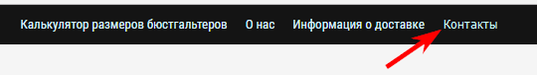  
Что должно быть на странице контактов:

* Страница контактов (физических и юридических) **в микроразметке**
* Номера телефонов
* Е-mail
* Время работы
* Форма обратной связи
* Онлайн-чат (онлайн-консультант)
* Данные о бизнесе (ИНН и тд)
* Выгрузка из Google API с меткой на карте
* Особенности проезда (въезд со двора, как попасть в офис и тд)

**1.6 Микроразметка контактов**

На всех страницах сайта должны быть контакты в микроразметке

Для вашего сайта заменить текст, выделенный желтым.

Проверить корректность внедрения можно по ссылкам:

<http://www.google.com/webmasters/tools/richsnippets>

<div class="vcard">

<div class="org"><span class="fn">Название организации</span></div>

<div class="adr">

<div class="country-name">Россия</div>

<div>

<span class="locality">г.Москва</span>,

<span class="region">Московская область</span>

<span class="postal-code">индекс</span>

</div>

<div class="street-address">ул. Ленина 1</div>

<div class="extended-address">Примечание о проезде</div>

</div>

<div>Тел: <span class="tel">8(800)000-00-00</span></div>

<div>E-mail: <span class="email">email@site.ru</span></div>

<div class="url">http://site.com/</div>

<div>График работы: <span class="workhours">пн-пт 9:00-18:00, сб 10:00-13:00</span></div>

<div class="note">Любое примечание</div>

</div>

**1.7 Корректность ввода данных в форму заявки**

Форма заказа содержит несколько незначительных багов, которые рекомендуется исправить.

* При выборе отрицательного количества товаров цена также меняется на отрицательную, но в корзину ложится модульное значение количества |1|.
* При выборе нулевого количества цена товара также меняется на ноль, но в корзину по прежнему добавляется 1 товар.
* Тоже самое касается ввода нечислового значения для поля количество

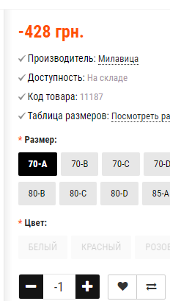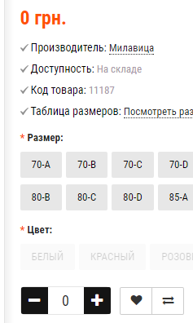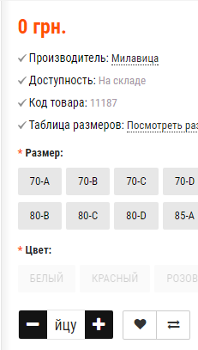

Рекомендуется при вышеописанных значениях поля “количество” выводить пользователю системное сообщение с ошибкой и просьбой ввести корректное значение данного поля.

**Пример текста для такого сообщения:**  
*Похоже Вы ошиблись с количеством товара, пожалуйста проверьте корректность значения поля “Количество”.*

Данный текст можно изменить но суть должна быть ясна для пользователя.

**1.8 Поиск по сайту**

В работу поиска следует внести следующие правки:

* В поле выбора категорий выводить только те категории, для которых есть результаты поиска а не все.
* Изменять результаты поиска автоматически при выборе нужной категории (без необходимости еще раз кликать “поиск”.
* Выводить категории списком.

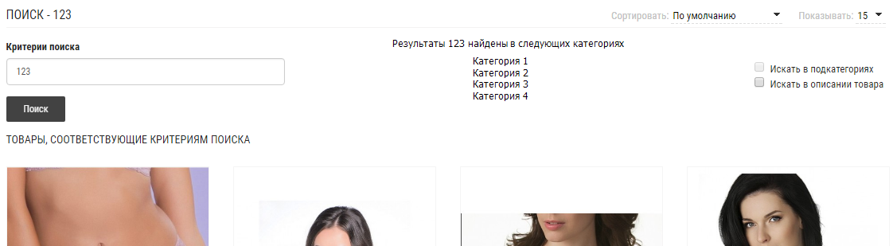

**1.9 Рекомендации по оптимизации URL страниц**

На момент проведения аудита большинство URL на сайте соответствуют требованиям поисковых систем, однако URL адреса карт товара необходимо отвязать от родительских категорий.

Это обусловлено уровнем вложенности URL товаров (4), тогда как по данным Google максимально допустимым является третий уровень вложенности.

Также длинна многих адресов выше допустимой из-за длины названия товара, так что внеся соответствующие рекомендации проблема с URL на сайте будет решена.

Пример URL карты товара сейчас:  
<https://yollo.com.ua/dlya_zhenshhin/trusy_zhenskie/bikini/soft_cotton_trusy_mini_bikini__2sht_00208>

Рекомендуется изменить на:  
<https://yollo.com.ua/soft_cotton_trusy_mini_bikini__2sht_00208>

С изначальных URL необходимо настроить 301 редиректы для каждого товара.

<https://yollo.com.ua/dlya_zhenshhin/trusy_zhenskie/bikini/soft_cotton_trusy_mini_bikini__2sht_00208> - 301 на <https://yollo.com.ua/soft_cotton_trusy_mini_bikini__2sht_00208>

**1.10 Страницы пагинации и их индексация**

Пагинация на сайте реализована через отдельные страницы с get параметрами в URL. Данные страницы необходимо исключить из выдачи но необходимо чтобы боты их посещали.

Страницы пагинации не должны быть закрыты в robots.txt

В противном случае страницы или статьи на страницах пагинации будут плохо индексироваться.

URL страниц пагинации необходимо привести к следующему виду:

Пример:

[*http://yollo.com.ua/categotia/*](http://yollo.com.ua/categotia/) *URL категории*

[*http://yollo.com.ua/categotia?page=2*](http://yollo.com.ua/categotia?page=2) *URL 2й страницы*

[*http://yollo.com.ua/categotia?page=3*](http://yollo.com.ua/categotia?page=3) *URL 3й страницы*

[*http://yollo.com.ua/categotia?page=4*](http://yollo.com.ua/categotia?page=4) *URL 4й страницы*

Индексация страниц пагинации

На 2й и последующих страницах пагинации в исходном коде страниц, должна быть HTML строка в теле тега <head>, запрещающая роботам добавлять страницу в индекс поисковых систем, но размещающая переходить по ним роботу.

*<head>*

*...*

*<meta name="robots" content="NoIndex, Follow" />*

*…*

*</head>*

**1.11 Атрибуты rel="next" и rel="prev"**

На всех страницах пагинации должны быть внедрены HTML-атрибуты rel="next" и rel="prev", чтобы указать связь между отдельными URL. Благодаря этой разметке поисковые системы могут определить, что содержание данных страниц связано в логической последовательности.

Добавьте в раздел <head> первой страницы (https://yollo.com.ua/dlya_zhenshhin/ ) тег, который указывает на следующую страницу, как показано ниже:

*<head>*

*…*

*<link rel="next" href="https://yollo.com.ua/dlya_zhenshhin/?page=2">*

*…*

*</head>*

Поскольку это начальная страница, указывать атрибут rel="prev" не требуется.

На второй страницах добавьте ссылки, указывающие на предыдущий и следующий URL. Например, на второй страницу можно добавить следующие строки:

*<head>*

*…*

*<link rel="prev" href="https://yollo.com.ua/dlya_zhenshhin/">*

*<link rel="next" href="https://yollo.com.ua/dlya_zhenshhin/?page=3">*

*…*

*</head>*

Добавьте на последнюю страницу (https://yollo.com.ua/dlya_zhenshhin/?page=4 ) ссылку, которая указывает на предыдущий URL, как показано ниже:

*<head>*

*…*

*<link rel="prev" href="https://yollo.com.ua/dlya_zhenshhin/?page=3">*

*…*

*</head>*

Поскольку это последний URL, добавлять атрибут rel="next" не требуется.

**Применимо ко всем страницам пагинации категорий, блога, новостей которые будут созданы.**

**1.12 Дубликаты страниц пагинации**

Первой страницы пагинации не должно существовать!

Обычно это дубликат категории.

Необходимо настроить 301 редирект с 1й страницы пагинации на страницу категории

Пример:

<https://yollo.com.ua/dlya_zhenshhin/byustgaltery/> URL категории

<https://yollo.com.ua/dlya_zhenshhin/byustgaltery/?page=1> URL 1й страницы на ней настраиваем 301 редирект на <https://yollo.com.ua/dlya_zhenshhin/byustgaltery/>

**1.13 Страницы сортировки и количества**

В идеале страницы сортировки и разбивки по количеству товаров на странице не должны генерировать новые URL. Однако, если они все-таки существуют, их необходимо закрыть от индексации.

На данном сайте эти страницы закрыты от индексации но находятся в индексе, их необходимо будет удалить оттуда вручную через панель вебмастеров google search console.

**1.14 Индексация**

На данный момент в индексе Google содержится 1300 страниц с динамическими URL адресами. Такие страницы ексироваться, т.к зачастую выступают вспомогательными (фильтры, пагинация,сортировки, и тд). В данном случае с этих страниц настроены перенаправления на другие, соответствующие страницы с ЧПУ адресами. Однако нахождение столько большого количества ненужных страниц в индексе причиняет вред сайту.  
Рекомендуется удалить их в процессе продвижения из выдачи через google search console. не должны инд

**1.15 Атрибут Alt для изображений в картах товара**

Рекомендуется реализовать шаблонные значения атрибута **alt** для изображений в картах товара по следующему алгоритму:  
Значение alt для изображений товара:

* Alt=”Название товара”
* Alt=”Купить+Название товара”
* Alt=”Название товара+цена”
* Alt=”Название товара+интернет магазин”
* Alt=”Название товара+Украина”

Данные значения атрибута alt должны автоматически присваиваться изображениям, которые добавляются в карту товара.  
  
Применимо для всех существующих карт товара и для тех, которые будут созданы.

**1.16 Title изображений**

Рекомендуется реализовать шаблонные значения названий изображений товаров:

Название изображения должно быть:

* на латинице
* транслитом (можно использовать транслитер)
* содержать информацию о роде товара
* желательно содержание названия в URL изображения

Пример Title и названия изображения: <https://yollo.com.ua/image/cache/catalog/demo/YT000011618-1000x1340.jpg>  
Title изображения: *“BYUSTGАL'TER (11618) Milavista”*

Применимо для всех существующих изображений и для тех, которые будут созданы.

**1.17 Title ссылок**  
Рекомендуется прописать тайтлы ко всем внутренним ссылкам, ведущим на товар или категорию по следующему алгоритму:  
*«Купить + название товара или категории»*

Пример:  
*<a href="https://yollo.com.ua/dlya_zhenshhin/byustgaltery/" title="Купить бюстгальтеры">Бюстгальтеры</a>*

**1.18 Названия товаров**

На момент составления аудита не все товары на сайте имеют корректные названия. Рекомендуется присвоить всем товарам на сайте названия по следующему алгоритму:  
*[Тип товара + Название товара + Бренд + Артикул]*

Пример:<https://yollo.com.ua/dlya_zhenshhin/byustgaltery/push-up/byustgalter_66084>

Название товара: **Бюстгальтер пуш-ап Авелин 66084**

Применимо для всех существующих товаров и для тех, которые будут внесены на сайт.

**1.19 Микроразметка товаров ВЫПОЛНЕНО!**

Для всех товаров реализовать микроразметку: <http://schema.org/Product>

Пример реализации: <https://beauty-prof.com/catalog/tertio/gel_lak_117_kislotno_rozovyy_s_mikrobleskom_10_ml_tertio/>

Корректность внедрения проверить валидатором:

<https://search.google.com/structured-data/testing-tool?hl=ru>

**1.20 Микроразметка рейтинга товара**

Для всех товаров реализовать микроразметку: <http://schema.org/Rating>

Пример реализации:

<https://rozetka.com.ua/nokia_6_ds_black/p14653634/>

Корректность внедрения проверить валидатором:

<https://search.google.com/structured-data/testing-tool?hl=ru>

**1.21 Футер**

В футер необходимо внести следующие правки:

Добавить кнопки остальных соц. сетей (instagram, pinterest)

Добавить выгрузку из Google Maps

Перенести вход в личный кабинет в меню поддержки

Заменить ссылки из кабинета ссылками на основные категории женского белья  
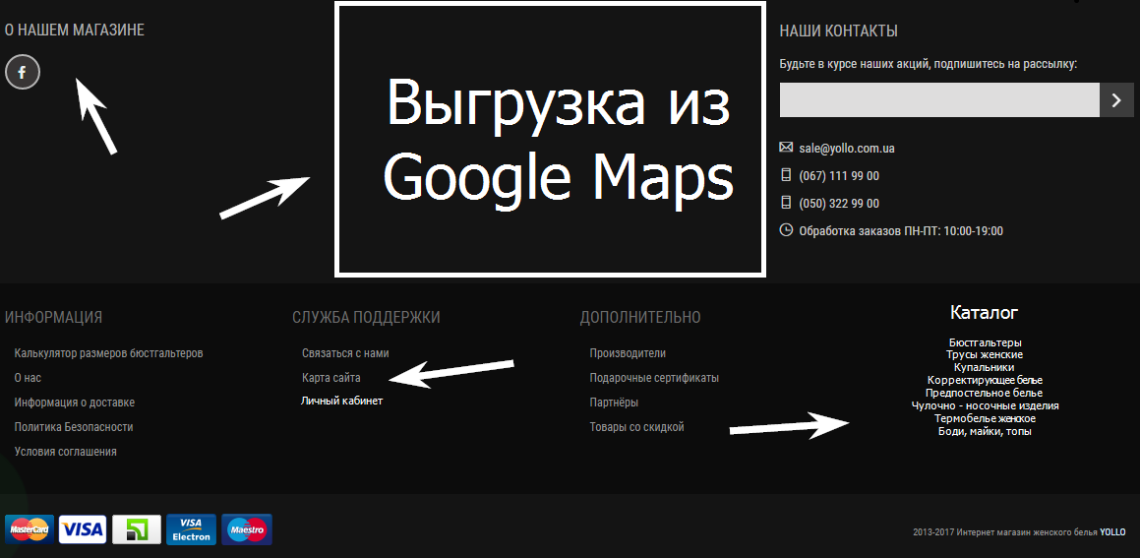

**1.22 Замена редиректов (ЗАМЕНИЛ!!!!)**

На данный момент на сайте обнаружены 302 редиректы. Данные редиректы являются временными и передают меньше статического веса. РЕкомендуется заменить их на 301-ые. Список всех страниц, отдающих код 302 можно найти по ссылке:  
<https://docs.google.com/spreadsheets/d/1KLU8ZF56MRcHFMwI02fRcdV50ZZbzEd1WGHeXrdppYc/edit#gid=1344816785>

**1.23 404 страницы**

404 страницы это удаленные товары и категории. Код 404 означает что страница более не доступна для пользователя и поискового бота. Наличие на сайте таких страниц является нежелательным и расценивается как отрицательный фактор при ранжировании. Удалить такую страницу из индекса можно удалив все ссылки на неё с других страниц сайта.

Список всех 404 страниц Вашего сайта доступны по ссылке:  
<https://docs.google.com/spreadsheets/d/1KLU8ZF56MRcHFMwI02fRcdV50ZZbzEd1WGHeXrdppYc/edit#gid=0>